**2. Diagrames dinàmics**

**2.1. Diagrames de comportament**

Els diagrames considerats dinàmics o de comportament són els que representen el comportament dinàmic del sistema que s’està modelant. És a dir, indiquen les accions i processos que es duran a terme entre els elements del sistema, fixant-se en els seus moviments i en els efectes que tenen aquestes accions i activitats sobre els elements.

Els tres diagrames que no estaran agrupats són:

* **Diagrama de casos d’ús**. Aquest diagrama identifica els diferents comportaments d’un sistema des del punt de vista de les seves interaccions amb el món exterior i descriu determinades relacions entre aquests comportaments. Un cas d’ús és una funcionalitat o un servei que ofereix el sistema a modelitzar als seus usuaris finals. És un conjunt d’interaccions seqüenciades que es desenvolupen entre els actors i el sistema per donar resposta a un esdeveniment que inicia un actor denominat principal. Els elements fonamentals del diagrama de casos d’ús són els següents:
  + - **Escenari:** Un escenari és un camí representat per un o més actors i un o més casos d’ús i les seves associacions. Es tracta d’un camí que podrà prendre un cas d’ús.
    - **Actor:** Un actor és un conjunt de papers que fa una entitat física o virtual externa al subjecte en relació amb els seus casos d’ús.
    - **Subjecte:** El subjecte d’un diagrama de casos d’ús és el classificador al qual està associat el diagrama, que en representa els comportaments executants.
    - **Cas d’us o comportament:** Un cas d’ús és un comportament executant del subjecte; és engegat d’una manera directa o indirecta per un actor i lliura uns resultats concrets a un actor o a diversos, o a un altre cas d’ús.
    - **Associació o relació: Una** associació o una relació és un vincle que es dóna entre un cas d’ús i un actor o entre dos casos d’ús.

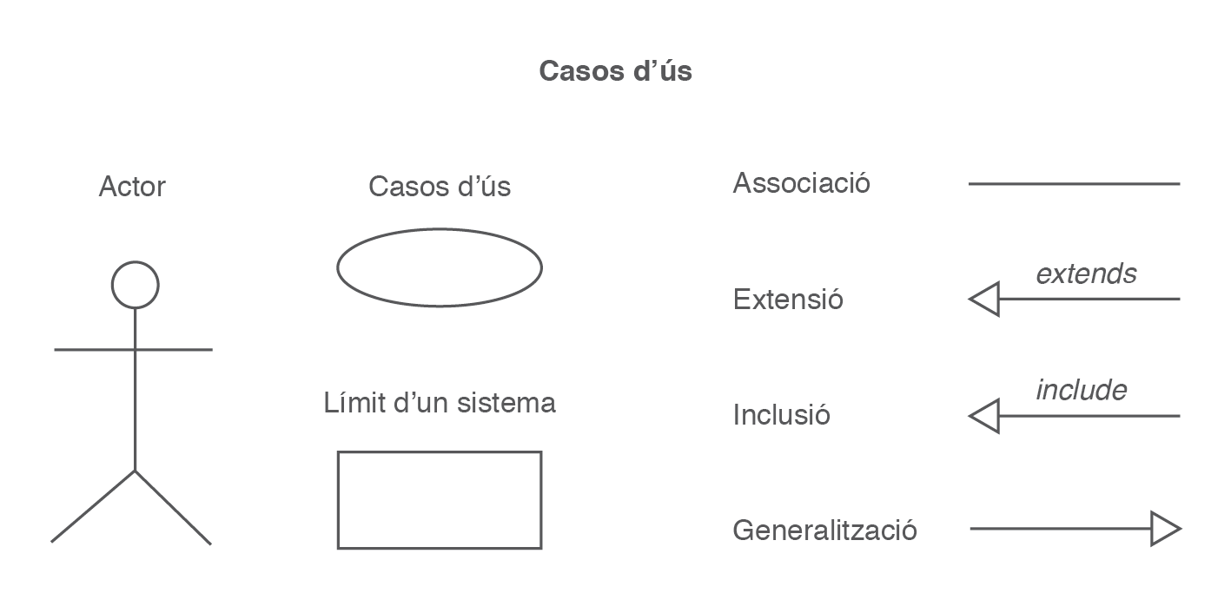

**Una associació o una relació**:

* **Associació**: una associació és un camí de comunicació entre un actor i un cas d’ús. Aquesta comunicació implica que l’actor participa en el cas d’ús.
* **Generalització/especialització**: una generalització indica que un cas d’ús és una variant d’un altre, és a dir, podrà trobar-se en una forma especialitzada d’un altre cas d’ús existent. Tant la representació com el sentit poden semblar similars al concepte de subclasses en l’orientació a objecte. Aquest tipus de relació serveix per identificar comportaments semblants per part d’un o diversos casos d’ús. A partir d’una primera descripció més genèrica, l’especialització detalla els comportaments més específics a cada cas d’ús especialitzat. Això es deu al fet que el cas d’ús especialitzat pot variar qualsevol aspecte del cas d’ús base.

La generalització és el mateix tipus de relació vist des del punt de vista de les subclasses que tenen elements comuns i que, a partir de les seves semblances, permeten crear una superclasse que contindrà aquests elements comuns.

* **Dependència d’inclusió**: el tipus de relació d’inclusió és un cas de dependència entre casos d’ús. Concretament, indica que un cas d’ús està inclòs en un altre. Això succeeix quan els casos d’ús comparteixen uns determinats elements. En aquest cas, el cas d’ús que està inclòs és el que tindrà tots els comportaments compartits. Aquest tipus de relació també es coneix com use, perquè hereta moltes de les característiques de l’antiga relació use o utilitza. Es tracta d’una relació útil en casos en què es volen extraure comportaments comuns des de molts casos d’ús a una descripció individual. En aquest tipus de relació no hi ha paràmetres o valors de retorn. Quan un cas d’ús A és inclòs per un altre cas d’ús B, el cas d’ús que ha incorporat el comportament de l’altre, en aquest cas el cas d’ús B, haurà de ser utilitzat per si mateix. En cas contrari, es coneix com a cas d’ús abstracte.
* **Dependència d’extensió**: aquesta relació és un altre tipus de dependència. Ofereix un tipus d’extensió diferent a la relació de tipus generalització, d’una forma més controlada. Quan un cas d’ús s’estén a un altre, això significa que el primer pot incloure part del comportament de l’altre cas d’ús, aquell al qual s’està estenent. A més, podrà afegir-hi accions o comportaments. La forma de funcionar de la dependència serà la creació d’una sèrie de punts d’extensió per part del cas d’ús base. Si hi ha més d’un punt d’extensió, caldrà definir molt bé quin és el punt que s’ha estès. A partir d’aquests punts, el cas d’ús especialitzat només podrà modificar el comportament dels punts d’extensió que s’hagin creat. Aquest tipus de relació és una alternativa a l’ús de casos d’ús complexos. Amb les dependències d’extensió es podran controlar millor les diferents bifurcacions i els errors.

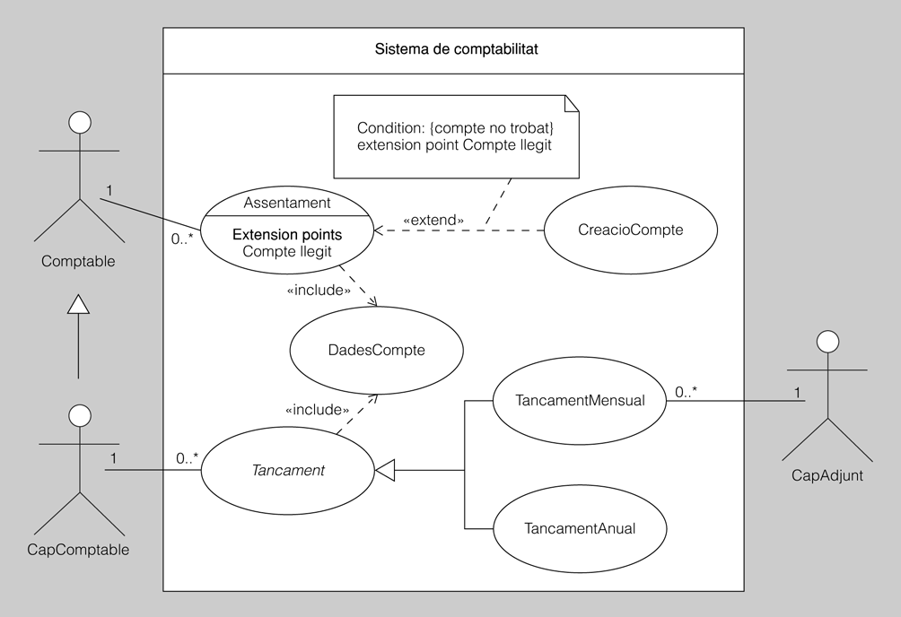

* **Diagrama d’activitats** és el que descompon un comportament en activitats i representa els fluxos d’execució i d’informació entre aquestes activitats. El diagrama d’activitats descriu les activitats que s’han de dur a terme en un cas d’ús, així com la manera de relacionar-se les activitats entre si per tal d’aconseguir un determinat objectiu. En altres paraules, el diagrama d’activitats descriu com un sistema implementa la seva funcionalitat. Els diagrames d’activitats fan servir una sèrie d’elements, com ara:
  + - **Estats inicials**.
    - **Estats finals**.
    - **Activitats o accions**.
    - **Transicions o fluxos de control**.

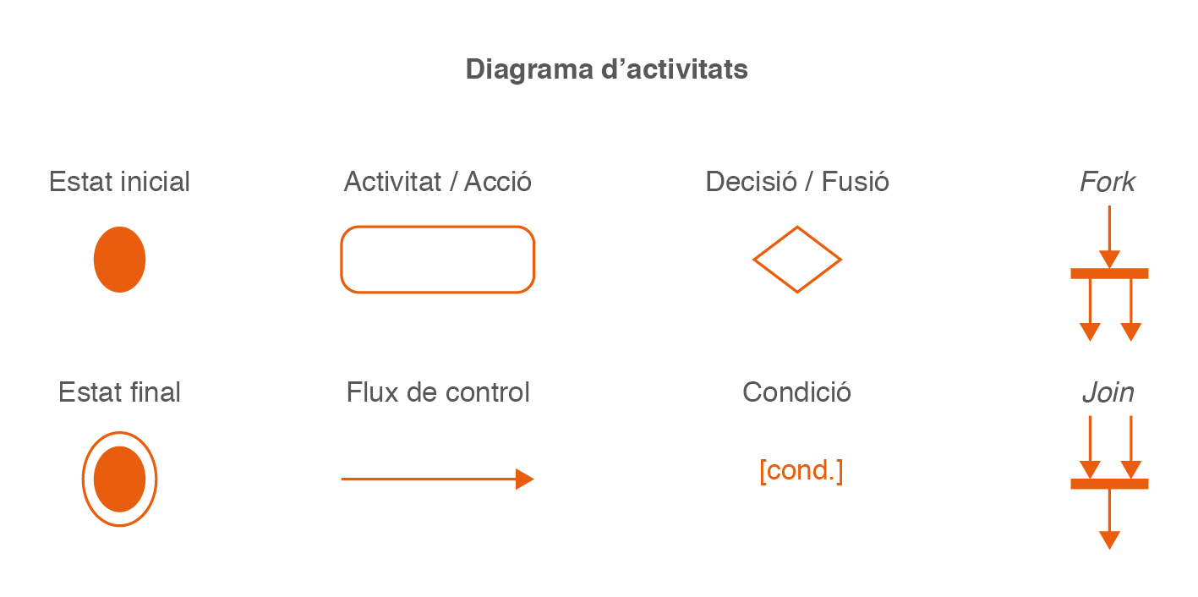

* **Diagrama d’estats** (en anglès State Machine Diagram). Aquest diagrama mostra els possibles canvis d’una situació a una altra de les instàncies del classificador de context i indica les causes i els comportaments que engeguen aquests canvis. En la major part de les tècniques Orientades a Objectes, els diagrames d’estats es dibuixen per a una sola classe, mostrant el comportament d’un sol objecte durant tot el seu cicle de vida.

Els altres quatre diagrames estan agrupats en els anomenats diagrames d’interacció. Aquesta agrupació conté diagrames que representen un comportament emergent per mitjà de missatges entre les instàncies de classificadors d’una estructura interna o col·laboració i pot especificar restriccions temporals relatives a aquests missatges.

Els diagrames d’interacció són:

* **Diagrama de comunicacions**, que representa els missatges damunt els connectors d’una estructura interna o col·laboració. La finalitat del diagrama de comunicació és representar la comunicació entre els elements del sistema que es vol modelitzar. Treballant en conjunt els elements podran acomplir els objectius del sistema.

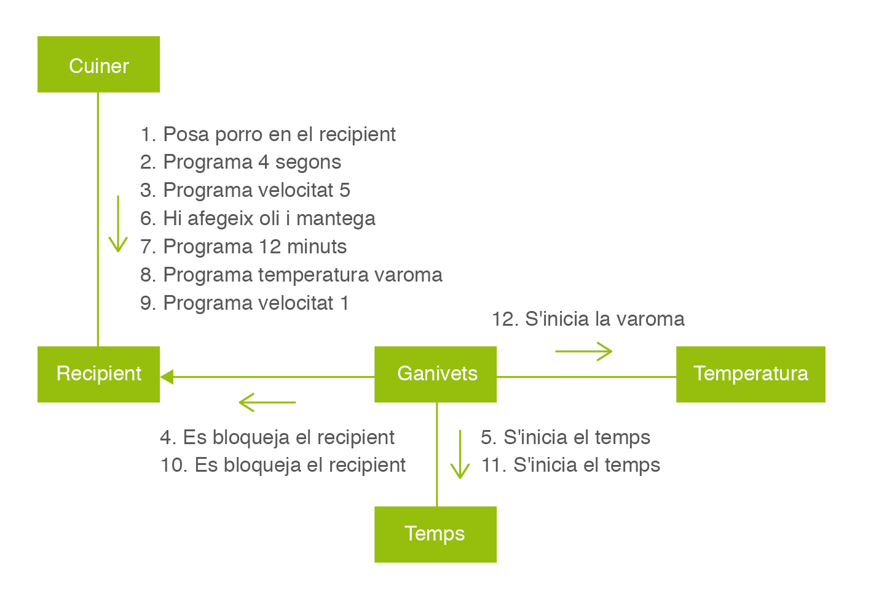

* **Diagrama de seqüència**, que posa èmfasi en l’ordre temporal dels missatges. El diagrama de seqüència descriu les interaccions entre un grup d’objectes mostrant de forma seqüencial les trameses de missatges entre objectes.

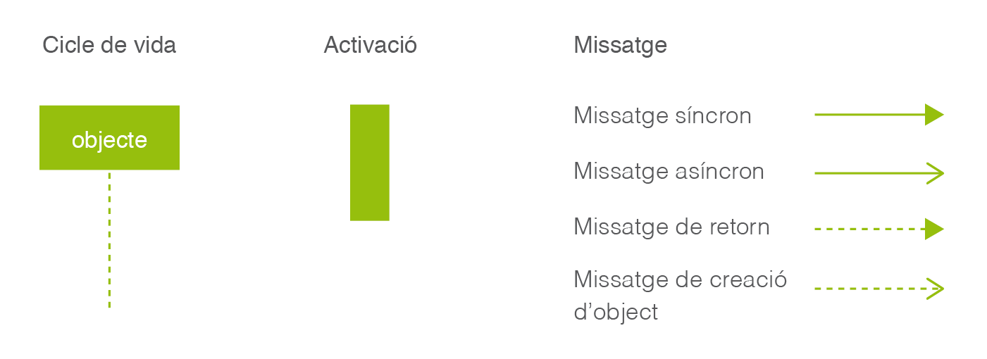

1. Un **missatge asíncron** s’indica amb una fletxa de línia contínua i punta oberta; és quan l’objecte no espera la resposta a aquest missatge abans de continuar.
2. Un **missatge síncron** es representa amb una fletxa de línia contínua i punta plena; és quan l’objecte espera la resposta a aquest missatge abans de continuar amb el seu treball.
3. Un **missatge de resposta d’un missatge síncron** s’indica amb una fletxa de línia discontínua i punta plena.
4. Un **missatge que provoca la creació d’un objecte s’**indica amb una fletxa de línia discontínua i punta oberta; a més, l’extrem del missatge coincideix amb el començament de la línia de vida del receptor.

* **Diagrama de temps**, que representa una possible seqüència temporal de canvis d’estat d’una instància o de diverses instàncies que interactuen d’acord amb els diagrames d’estats respectius. Els diagrames de temps (o diagrames temporals) representen una interacció entre diferents estats i en destaquen els aspectes temporals i, en especial, els canvis d’estat o de valor d’una línia de vida (és a dir, de les instàncies que conté) o de diverses línies al llarg del temps. Els diagrames de temps mostren els canvis de l’estat d’un objecte al llarg del temps com a conseqüència d’esdeveniments.

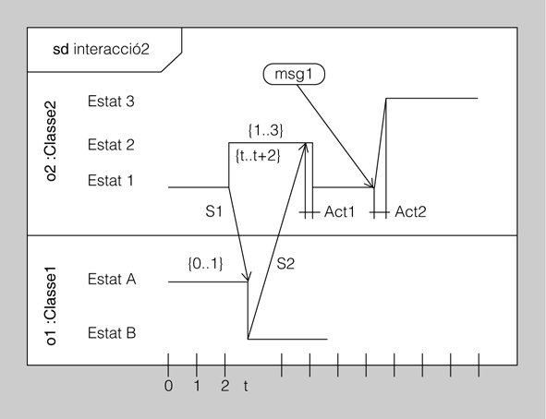

* **Diagrama general d’interacció**, que és un diagrama resumit que combina notacions dels diagrames de seqüències i dels d’activitats. El diagrama de visió general de la interacció aporta una visió global del flux de control de les interaccions.

La representació del diagrama de visió general de la interacció fa ús de la Nomenclatura del diagrama d’activitat incorporant dos conceptes nous:

1. **Ocurrència d’interacció**: fa referència als diagrames d’interacció existents.
2. **Element d’interacció**: es du a terme una representació de diagrames d’interacció existents dins un marc rectangular on se n’especifica el contingut.

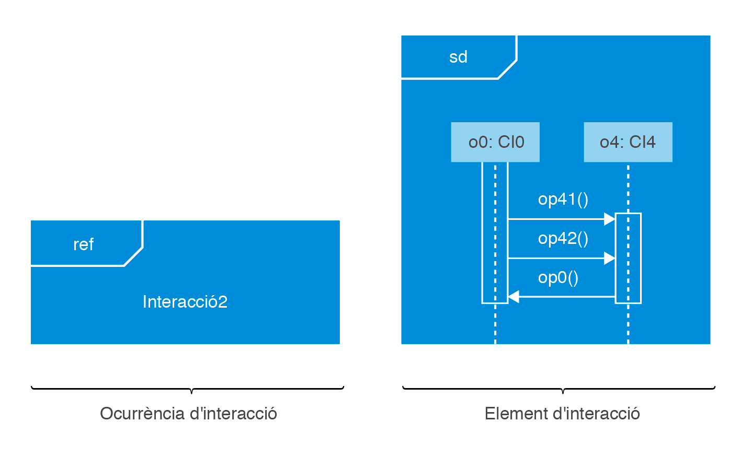

**2.1.1. Conceptes**

* **Senyal**, que és una instància que es transmet d’un objecte a un altre: Un senyal és una instància que un objecte o1 envia a un altre o2 i, com a conseqüència d’aquest enviament, s’executa un comportament asíncron que té o2 com a objecte de context.
* **Missatge**, que és una comunicació entre instàncies: Un missatge és una comunicació entre instàncies de classificador, per la qual una (l’emissor) envia un senyal a l’altra (el destinatari) o li demana l’execució d’una operació.
* **Esdeveniment**, que és un succés que pot tenir efectes damunt algun comportament: Un esdeveniment és un succés que es pot produir dins el sistema o el seu entorn, i quan té lloc pot provocar l’execució d’un comportament.
* **Activitat i acció**: Una activitat és una forma del comportament que es caracteritza per ser jeràrquica, en el sentit que pot ser constituïda per altres activitats; una activitat que no es pot descompondre és una acció.

**NOTA**: Un **missatge síncron** és aquell que, quan s’emet, l’execució del comportament que l’ha emès roman aturada fins que rep un missatge de resposta del receptor; en canvi, quan s’emet un **missatge asíncron**, l’operació que l’ha emès es continua executant i no hi ha missatge de resposta. Un missatge asíncron pot consistir en l’enviament d’un senyal o la crida d’una operació; un de síncron només pot consistir en una crida d’una operació.